Проект «Чистюли» во второй младшей группе.

Воспитатель: Вишнякова М.Ю.
Проблема: Отсутствие у детей культурно гигиенических навыков.
Вид проекта: игровой
Тип проекта: кратковременный
Фотоотчет к проекту:
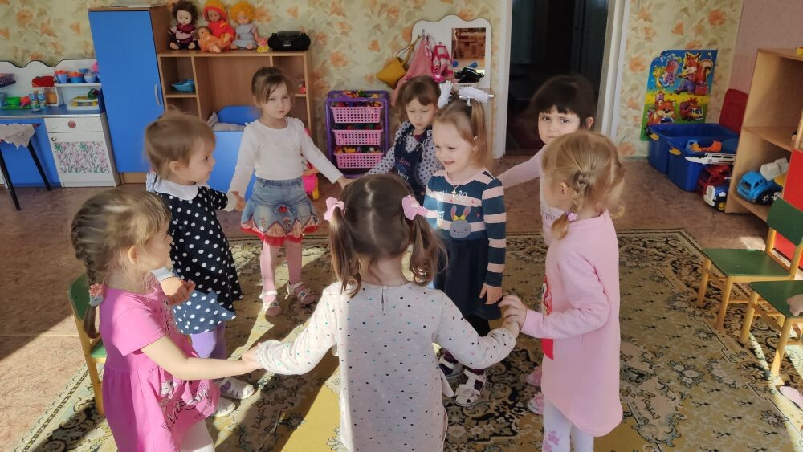
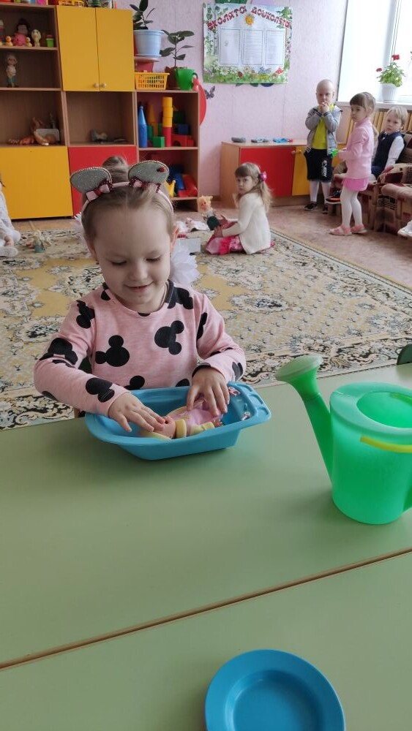
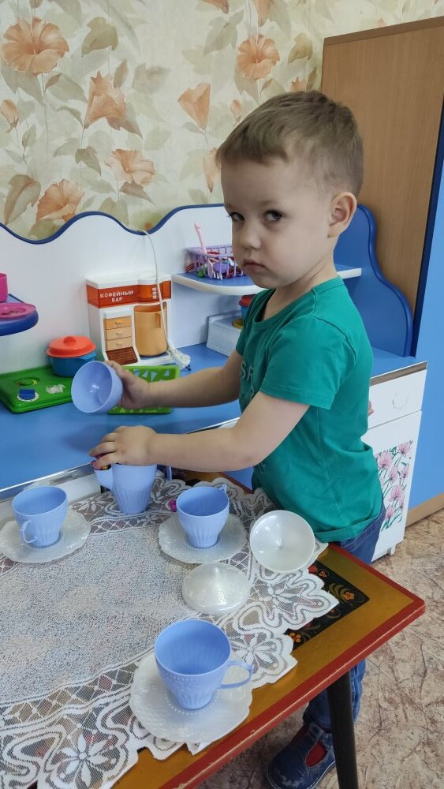
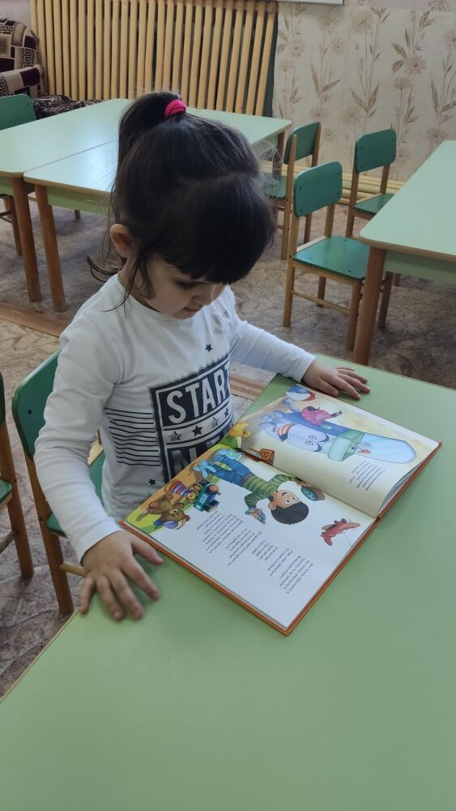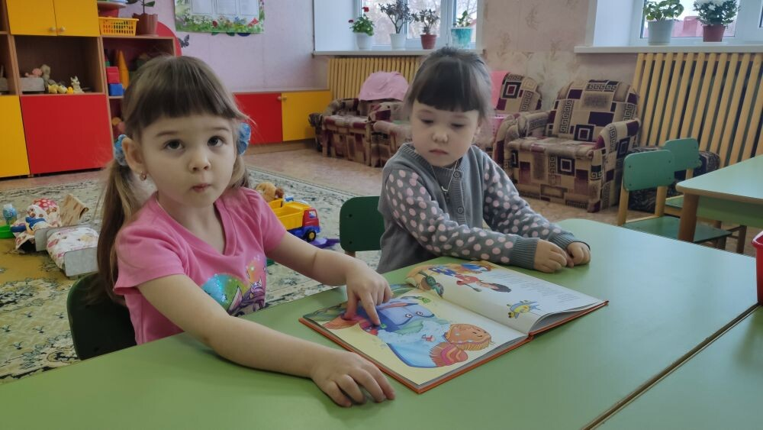

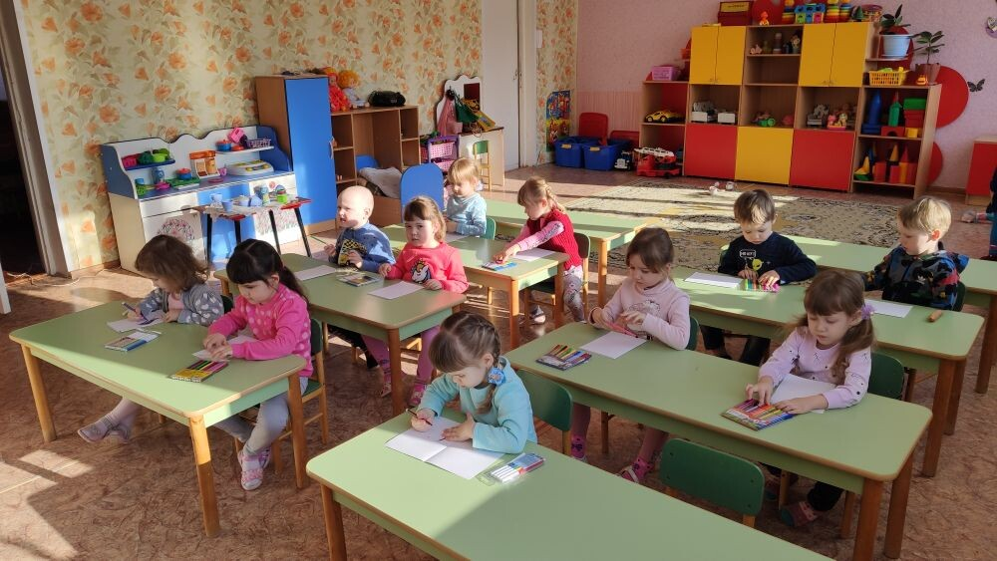
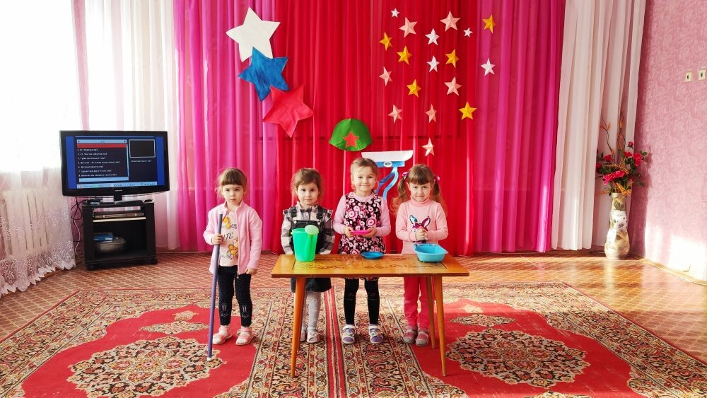
Актуальность:
Общеизвестно, что здоровье человека закладывается в детстве. Организм ребенка очень пластичен, он гораздо чувствительнее к воздействиям внешней среды, чем организм взрослого; и от того, каковы эти воздействия — благоприятные или нет, зависит, как сложится его здоровье.
Главная задача — формировать простейшие навыки опрятности и самообслуживания, закладывать фундамент гигиенической культуры. Гигиеническая культура столь же важна для человека, как и умение разговаривать, писать, читать.
Работая с детьми младшего дошкольного возраста мы заметили, что у вновь пришедших в детский сад из дома ребят, отсутствуют элементарные навыки самообслуживания и личной гигиены: дети не умеют самостоятельно умываться, последовательно мыть руки, вытирать их полотенцем, нуждаются в терпеливом обучении и непосредственной помощи взрослого. Процесс мытья рук занимает существенную часть времени бодрствования, и очень важен для ЗОЖ каждого ребенка, потому важно их развивать. Именно в дошкольном возрасте необходимо воспитать у ребенка привычку к чистоте, аккуратности. В эти годы дети могут освоить все основные культурно-гигиенические навыки, научиться понимать их важность, легко, быстро и правильно выполнять.
Цель: Формирование культурно гигиенических навыков у детей младшего дошкольного возраста
Задачи:
1. Закрепить представления о правилах личной гигиены, систематизировать знания детей о необходимости гигиенических процедур;
2. Воспитывать у детей желание выглядеть чистыми, опрятными;
3. Формировать правила поведения за столом;
4. Укрепить связи между детским садом и семьёй.
План реализации проекта
I этап - подготовительный
Собрать литературу по данной теме.
Составить план работы.
Изготовить д/игры по данной теме.
Приобрести наглядный материал (плакаты, иллюстрации).
Подготовить материалы для работы с родителями.
Разработать систему мероприятий по формированию культурно-гигиенических навыков.
II этап - практическая часть
Мероприятия.
Беседы с детьми о правилах культуры гигиены.
Пополнение развивающей среды группы по формированию у детей навыков умывания.
Чтение художественной литературы в режимные моменты по теме проекта.
Ситуативные разговоры с детьми, игровые ситуации по соблюдению культурно-гигиенических навыков.
Сделать подборку дидактических игр по теме.
Рассматривание сюжетных картин по соблюдению правил поведения за столом.
Составить фотовыставку группы по теме проекта.
Сюжетно - ролевые игры по теме проекта.
Форма работы:
Познавательное развитие
Ситуативная беседа с детьми
«Как вести себя за столом?»
Цель: Формирование элементарных навыков поведения (правильно пользоваться столовой ложкой, салфеткой, не крошить, не разговаривать).
НОД «В гостях у Мойдодыра»
Цель: Закреплять знания детей о цвете и величине предмета, развивать наглядно действенное мышление, внимание, память.
Социально – коммуникативное развитие
Дидактическая игра «Подбери предметы личной гигиены»
Цель: Учить детей пользоваться индивидуальными предметами личной гигиены;
Сюжетно-ролевая игра «В гости кукла к нам пришла»
Рассматривание сюжетных картин «Мама купает Катю»
Цель: Закрепить с детьми навыки личной гигиены;
Игровая ситуация «Купание куклы»
Цель: Учить детей правильно называть предметы личной гигиены;
Физическое развитие
Развлечение на прогулке «Помоги мишке стать здоровым»
Цель: Укреплять здоровье детей, развивать все системы организма.
П/И «Беги к тому, что назову»
Цель: Заинтересовать детей к выполнению упражнений, вызвать положительные эмоции.
П/и «Солнышко и дождик»
Речевое развитие
Чтение К. Чуковский «Мойдодыр»
Цель: Активизировать речь детей.
Художественно эстетическое развитие
Муз. дидактическая игра «Где же наши ручки»
Цель: Помогать детям, налаживать взаимодействие в игре;

Сотрудничество с родителями
Форма работы
Наглядные консультации для родителей на тему:
«Культурно-гигиенические навыки, их значение в развитии ребёнка»
«Как приучить ребёнка к аккуратности и опрятности»
Цель: Получение консультаций по вопросам формирования культурно-гигиенических навыков;
Повышение знаний для обеспечения успешного развития детей;
- Укрепление связей между детским садом и семьёй, соблюдение рекомендаций родителями по формированию у детей гигиенических навыков.
Беседа с детьми на тему «Зачем надо мыть руки?» с привлечением родителя
Цель: Приобщать родителей к участию в жизни ДОУ;
Создание фото выставки «Чистые ручки».
Цель: Закреплять навыки мытья рук дома;

Список литературы
1. Программа дошкольного образования от рождения до школы / Под ред. М. А. Васильевой, Н. Е. Вераксы, Т. С. Комаровой. - М.: Мозаика-Синтез, 2010-304с.
2. Урунтаева Г. А., Афонькина Ю. А. Как приобщить малыша к гигиене и самообслуживанию. – М.: Просвещение, 1997.
3. Богина Т. Л., Терехова Н. Т. Режим дня в детском саду. - М.: Просвещение, 1987.-95с
4. Конина Е. Ю. Формирование культурно-гигиенических навыков у детей.
Игровой комплект. - Айрис-пресс, 2007 -12с.
5. Бондаренко А. К. Дидактические игры в детском саду. -М.:Просвещение, 1991-160с.
6. Гурина И. В. Первые шаги от 0 до 3 лет. Засыпаем, кушаем, маму с папой слушаем. - СПб., 2007

